Uggie, le chien acteur

Dans le domaine du cinéma, on sait très bien qu’il existe des prix pour les meilleurs acteurs, producteurs et metteurs en scène. Mais saviez-vous qu’il y a aussi des médailles pour les animaux acteurs, par exemple le « Collier d’or » à Hollywood et la « Palme Dog » au festival de Cannes ? | 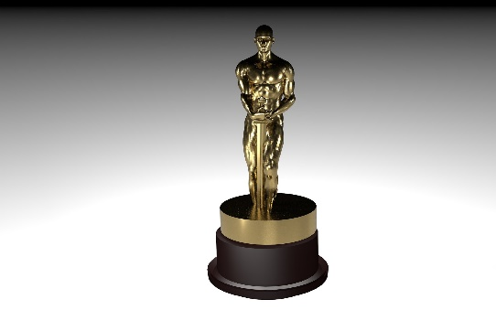

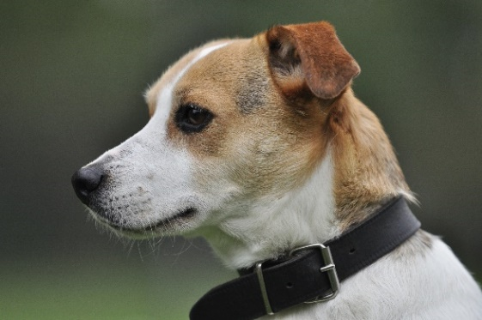 | Uggie, c’est un petit Jack Russell noir, brun et blanc qui est apparu dans de nombreux films et séries de télévision. Il est bon élève et il n’est pas bête: il sait faire des dizaines de tours impressionnants. Il fait par exemple du skateboard, il saute dans les airs et il marche sur deux pattes sans aucun problème. C’est un athlète.

En 2011, Uggie apparaît dans « The Artist », un film français à succès. Il interprète « Jack », compagnon fidèle de l’acteur George Valentin, star du cinéma muet. Uggie joue si bien son rôle qu’il devient célèbre, une grande star. Tout le monde l’aime. Il a même désormais sa propre page Facebook !

Quelques mois après la sortie du film, au festival de Cannes, il gagne la « Palme Dog », le prix pour la meilleure interprétation canine. C’est le point culminant de sa carrière.

Mais dès 2015, Uggie tombe malade. Ça l’empêche de tourner des films. C’est avec beaucoup de peine qu’Omar von Müller, son coach colombien (un célèbre dresseur d’animaux) annonce son décès. Omar dit : « Uggie, c’était un chien de rêve. Il a toujours fait de son mieux et en plus il était adorable. J’espère qu’il a rejoint le paradis des chiens ».

Tu t’intéresses à Uggie? Tu peux regarder des clips vidéo ici :
https://www.youtube.com/watch?v=KqEjouffsOA – Uggie fait du skateboard
https://www.youtube.com/watch?v=IUxr0s2AKWg – reportage sur Uggie et le Collier d’Or Hollywood

Uggie, chien acteur

Can you answer these questions?
1. Who sort of dog is Uggie?

2. What tricks can Uggie do?

3. Can you name the famous French film that Uggie appeared in?

4. What prize did Uggie win for this film?

5. What is the name of his “coach” (dog trainer)?

Can you find the French words for…?
6. a dog-actor ____________________________

7. a big star ____________________________

8. his own Facebook page ____________________________

9. he skateboards ____________________________

For an extra challenge:
10. Do you think it is right that a dog should win a prize for its acting? Or should the human who trained it win the prize?
11. Do you think it is fair to use dogs in films, or is it exploiting the animal?

Images from top left: 1. “Oscar Oscars award studio show” by Kai Kalhh is licensed under CC0 1.0. 2. “Dog close up terrier pet” by Yolanda Coervers is licensed under CC0 1.0. 3. “Équipe The Artist Cannes 2011” by Georges Biard is licensed under CC BY-SA 3.0.

